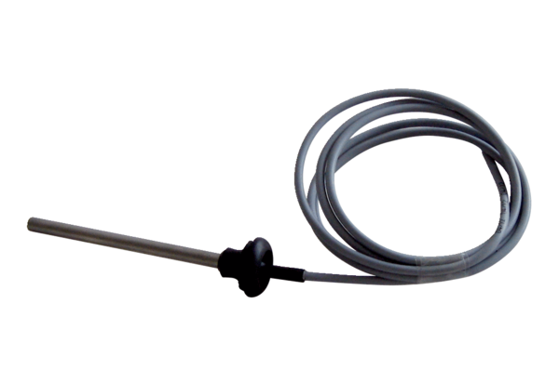Czujnik temperatury NTC 15Opakowanie jednostkowe: 1 sztukaAsortyment: K
Numer artykułu: 0157.0833Producent: MAICO

